МИНИСТЕРСТВО ОБРАЗОВАНИЯ И НАУКИ КУРСКОЙ ОБЛАСТИ
областное бюджетное профессиональное образовательное учреждение
«Курский государственный политехнический колледж»

Курск
2026

Специальность 09.02.07 Информационные системы и программирование

КУРСОВОЙ ПРОЕКТ
по МДК 06.03 «Устройство и функционирование информационных систем»
Тема: Разработка прототипа автоматической оросительной системы на основе Arduino

Выполнил:
Студент группы ИС-45к
Русаков Артур Андреевич
Руководитель:
Потолов А.С.
Оценка за курсовой проект
__________________________
_________ Потолов А.С.
(подпись) (инициалы, фамилия)
Оценка за курсовой проект
___________________________
_________ Л.А.Тарасова______
(подпись) (инициалы, фамилия)

Содержание
Введение 3
1 Техническое задание 5
1.1 Обоснование требований к комплексу технических средств 5
1.2 Описание функциональной структуры 6
1.3 Обоснование требований к комплексу технических средств 7
2 Технический проект 8
2.1 Обоснование требований к комплекту технических средств системы 8
2.2 Монтажная схема системы 9
2.3 Алгоритм работы системы 10
3 Рабочий проект 11
3.1 Программа и методика испытаний 11
3.2 Создание эксплуатационной документации 12
3.2.1 Руководство пользователя 12
Заключение 17
Список использованной литературы 19
Приложение А Интерфейс онлайн-программы Tinkercad 22
Приложение Б Монтажная схема с описанием 23
Приложение В Блок-схема алгоритма 24
Приложение Г Сценарии тестирования TestCase 25
Приложение Д Полный листинг программного кода 30

Введение
В современном мире контроль влажности почвы, уровня бака и осадков является одной из базовых задач информационно-измерительных систем. Оросительные системы применяются в умном доме, теплицах, учебных стендах и системах климат-контроля.
Актуальность темы курсового проекта обусловлена тем, что промышленные оросительной системы достаточно дороги, а учебный прототип на базе Arduino позволяет наглядно изучить аналоговые датчики, ЖКИ и логику пороговой сигнализации.
Важную роль при разработке играют средства виртуального моделирования. Облачная среда Autodesk Tinkercad Circuits позволяет собрать электрическую схему, написать программу для микроконтроллера и проверить работу устройства в режиме симуляции без закупки реальных компонентов. Это сокращает время и стоимость разработки, исключает риск повреждения элементов при ошибках монтажа и позволяет многократно повторять испытания.
подсистема индикации – светодиоды OK/MID/DRY (D3/D5/D10), насос PUMP (D9), пьезоэлемент (D11) и ЖК-дисплей 16×2 (I2C);
Для того, чтобы достичь данной цели, необходимо решить следующие задачи:
- проанализировать предметную область и существующие подходы к построению учебных систем автополива на Arduino;
- сформулировать требования к комплексу технических и программных средств;
- подобрать электронные компоненты и описать их технические характеристики;
- собрать электрическую схему прототипа в онлайн-среде Tinkercad Circuits и получить её принципиальную электрическую схему;
- разработать алгоритм работы системы и оформить его в виде блок-схемы в Microsoft Visio;
- написать программу для микроконтроллера на языке C++ в среде Arduino;
- провести испытания прототипа по сценариям тестирования (TestCase);
- разработать эксплуатационную документацию – руководство пользователя.
Объектом исследования являются информационно-измерительные системы на базе микроконтроллеров. Предметом исследования является прототип системы «Автополив» на основе платформы Arduino Uno и его программное обеспечение.

1 Техническое задание

1.1 Обоснование требований к комплексу технических средств
Для проектирования и разработки прототипа системы «Автополив» был использован компьютер со следующими техническими характеристиками и программным обеспечением:
Технические характеристики:
- процессор – Intel Core i3-12100F (4 ядра, 8 потоков, базовая частота 3,3 ГГц, максимальная 4,3 ГГц);
- оперативная память – 16 ГБ DDR4;
- накопитель – SSD объёмом 512 ГБ;
- дискретная видеокарта с поддержкой аппаратного ускорения WebGL;
- монитор с разрешением 1920×1080 пикселей;
- устройства ввода – клавиатура и манипулятор «мышь»;
- постоянное подключение к сети Интернет
Требования к программному обеспечению:
- операционная система Microsoft Windows 10 (64-разрядная);
- веб-браузер Яндекс;
- учётная запись Autodesk Tinkercad;
- Microsoft Visio 2016 – для построения блок-схемы алгоритма;
- Microsoft Word 2020 – для оформления пояснительной записки;
- Arduino IDE версии 2.x – для переноса программы на реальную плату (при необходимости).
Минимальные требования к рабочему месту пользователя прототипа значительно ниже: для запуска симуляции достаточно любого компьютера с двухъядерным процессором, 4 ГБ оперативной памяти и современным браузером, так как основные вычисления при моделировании выполняются в окне браузера и на серверах Tinkercad.

1.2 Описание функциональной структуры
Данная разработка предназначена для создания прототипа системы «Автополив» на основе Arduino, которая обеспечивает контроль влажности почвы (SOIL), «осадков» (RAIN) с выводом данных на ЖКИ и управлением насосом.
Функционально система состоит из четырёх подсистем:
- подсистема сбора данных – потенциометр влажности почвы SOIL (аналоговый вход A3) и фоторезистор «осадков» RAIN (A2);
- Если влажность почвы ниже 30 %, система переходит в состояние «DRY» и включает насос (при достаточном уровне бака и отсутствии «дождя»); если ниже 55 % – в «MID»; иначе – в «OK».
- подсистема индикации – светодиоды OK/MID/DRY (D3/D5/D10), насос PUMP (D9), пьезоэлемент (D11) и ЖК-дисплей 16×2 (I2C);
- подсистема управления – кнопка MUTE (отключение звука) и кнопка MODE (смена страницы ЖКИ);
Функциональные возможности разработки:
- непрерывный опрос датчиков с периодом около 0,25 с;
- отображение температуры, влажности и освещённости на ЖК-дисплее;
- Если влажность почвы ниже 30 %, система переходит в состояние «DRY» и включает насос (при достаточном уровне бака и отсутствии «дождя»); если ниже 55 % – в «MID»; иначе – в «OK».
- подсистема индикации – светодиоды OK/MID/DRY (D3/D5/D10), насос PUMP (D9), пьезоэлемент (D11) и ЖК-дисплей 16×2 (I2C);
- звуковая сигнализация: периодический тон частотой около 1800 Гц только в режиме «DRY» (при выключенном mute);
- вывод температуры, влажности (или освещённости) и текстового статуса на ЖК-дисплей;
- отключение звукового сигнала кнопкой MUTE с индикацией символа «M» на дисплее; повторное нажатие включает звук (флаг mute не сбрасывается автоматически при возврате в «OK»);
- самотестирование индикации при включении питания;
- передача результатов измерений и смены состояний в монитор последовательного порта для отладки и журналирования.

1.3 Обоснование требований к комплексу технических средств
Для разработки курсового проекта выбран компилируемый язык программирования C++ в среде Arduino IDE / Tinkercad, что обусловлено поддержкой библиотек ЖКИ и удобством отладки прототипа оросительной системы.
При разработке данного проекта в качестве справочного материала использовалась литература по программированию и электронике
Из всех сред разработки мой выбор пал на облачную среду Autodesk Tinkercad, которая помимо твердотельного моделирования содержит раздел Circuits, предназначенный для сборки и симуляции электронных схем с платами Arduino.
Преимущества:
- доступность через веб-интерфейс без установки программ;
- интуитивно понятный инструментарий для сборки схем на макетной плате;
- возможность совместной работы и мгновенного тестирования кода в режиме симуляции;
- автоматическое построение принципиальной электрической схемы и списка компонентов;
- встроенный монитор последовательного порта и отладчик;
- интеграция с Arduino IDE – код можно скачать в виде файла .ino.
Интерфейс среды Tinkercad представлен в приложении А.

2 Технический проект

2.1 Обоснование требований к комплекту технических средств системы
Прототип собран на базе платы Arduino Uno R3. В исходном задании предполагалось использование платы Arduino Nano, однако в библиотеке компонентов Tinkercad Circuits плата Nano отсутствует. Arduino Uno R3 построена на том же микроконтроллере ATmega328P, имеет те же тактовую частоту, объём памяти и набор выводов, поэтому схема и программа без изменений переносятся на Arduino Nano.
Состав компонентов и модулей системы с детальным описанием их технических характеристик приведен в таблице 1.
Таблица 1 – Состав компонентов и модулей системы с описанием их технических характеристик
Название объекта | Описание и технические характеристики | Изображение
Arduino Uno R3 (U1) | Плата на микроконтроллере ATmega328P. Тактовая частота 16 МГц, 14 цифровых и 6 аналоговых выводов, питание 5 В. Ядро оросительной системы. | 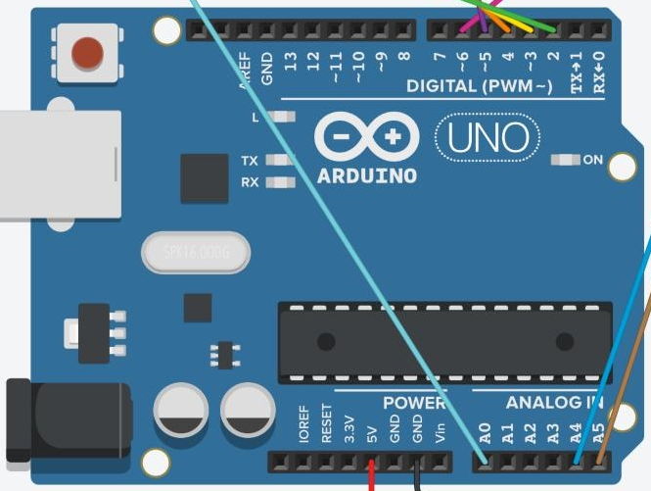
Датчик влажности почвыы потенциометр SOIL (SEN1) | Аналоговый датчик температуры. Чувствительность 10 мВ/°C, выход на A1. Измерение температуры воздуха. | 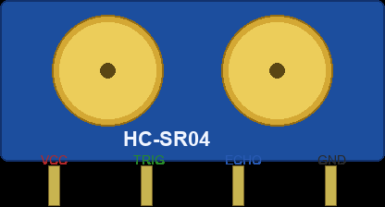
Потенциометр влажности (RV1) | Имитация датчика влажности. Аналоговый сигнал 0…5 В на A3, отображается как 0…100 %. | 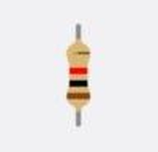
Фоторезистор LDR (SEN2) | Датчик освещённости. Делитель напряжения на A2. Дополнительный канал оросительной системы.
Светодиоды индикации | Зелёный (D3) — OK, жёлтый (D5) — MID, красный (D10) — DRY; через резисторы ~220 Ом к GND | 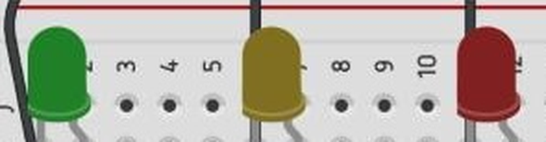
Пьезоизлучатель (BZ1) | Пассивный пьезоэлемент на D11. Звуковая тревога в режиме DRY. | 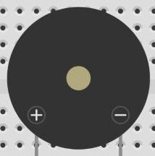
Кнопки MUTE и MODE | MUTE (D6) отключает звук; MODE (D8) переключает страницу ЖКИ. INPUT_PULLUP. | 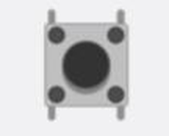
ЖКИ 16×2 I2C (U2) | Отображение температуры, влажности, освещённости и режима. SDA–A4, SCL–A5, питание 5 В. | 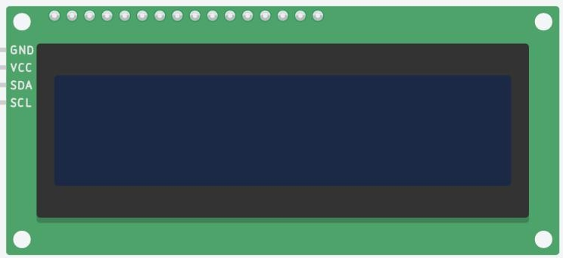

Список компонентов, сформированный средой Tinkercad автоматически, приведён на Рисунке 1.
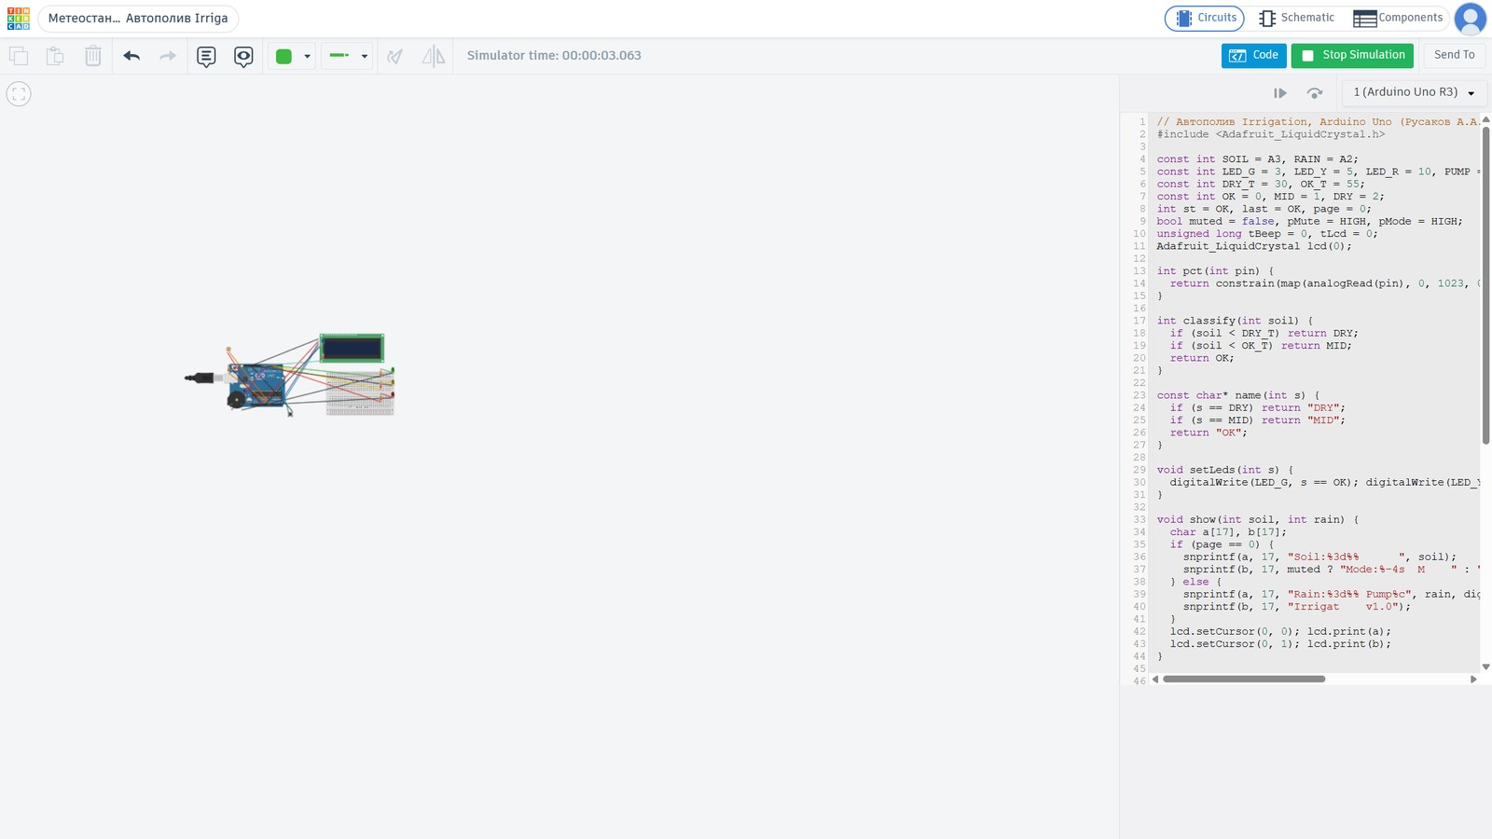
Рисунок 1 – Схема проекта и программный код в Tinkercad

2.2 Монтажная схема системы
подсистема сбора данных – потенциометр влажности почвы SOIL (аналоговый вход A3) и фоторезистор «осадков» RAIN (A2);
На основе монтажной схемы Tinkercad автоматически сформировал принципиальную электрическую схему. Монтажная схема с описанием и принципиальная схема предоставлены в приложении Б.

2.3 Алгоритм работы системы
Система работает по следующему алгоритму:
- При подаче питания выполняется инициализация: выводы D3, D5, D9, D10, D11 настраиваются как выходы, D6 и D8 – как входы с подтяжкой INPUT_PULLUP, инициализируется ЖК-дисплей.
- Выполняется самотестирование: поочерёдно включаются светодиоды и подаётся короткий звуковой сигнал, на дисплей выводится надпись «Irrigat v1.0».
- подсистема сбора данных – потенциометр влажности почвы SOIL (аналоговый вход A3) и фоторезистор «осадков» RAIN (A2);
- Если влажность почвы ниже 30 %, система переходит в состояние «DRY» и включает насос (при достаточном уровне бака и отсутствии «дождя»); если ниже 55 % – в «MID»; иначе – в «OK».
- При смене состояния обновляется светодиодная индикация и строка режима на ЖКИ.
- Включается светодиод, соответствующий текущему состоянию, остальные гаснут.
- Проверяется кнопка MUTE: если она нажата, звук отключается до повторного нажатия; кнопка MODE переключает страницу ЖКИ.
- Если состояние «DRY» и звук не отключён, подаётся звуковой сигнал тревоги.
- Каждые 250 мс на ЖК-дисплей выводятся температура, влажность (или освещённость) и статус; затем цикл повторяется.
Блок-схема алгоритма, выполненная в Microsoft Visio по ГОСТ 19.701-90, предоставлена в приложении В.
Полный листинг программного кода предоставлен в приложении Д.

3 Рабочий проект

3.1 Программа и методика испытаний
Испытаниям подвергается прототип системы «Автополив» на основе Arduino, собранный в онлайн-среде Tinkercad Circuits.
Область применения – мониторинг температуры, влажности и освещённости в учебных, бытовых и тепличных задачах, стенды умного дома и климат-контроля.
Цель испытаний – проверка соответствия работы прототипа требованиям технического задания: корректности определения состояний «OK», «MID» и «DRY», работы световой и звуковой сигнализации, вывода информации на ЖК-дисплей, функции отключения звука кнопкой MUTE.
Если влажность почвы ниже 30 %, система переходит в состояние «DRY» и включает насос (при достаточном уровне бака и отсутствии «дождя»); если ниже 55 % – в «MID»; иначе – в «OK».
Перечень технических средств, используемых во время проведения испытаний:
- онлайн-среда Tinkercad Circuits;
- ПК с веб-браузером;
- виртуальные измерительные инструменты Tinkercad: перемещаемая цель датчика температуры и монитор последовательного интерфейса.
Порядок испытаний: запускается симуляция, после чего потенциометром SOIL и фоторезистором RAIN задаются входные воздействия. Фактические результаты фиксируются по состоянию светодиодов, надписи на ЖК-дисплее, анимации пьезоэлемента и сообщениям в мониторе порта. Методы испытаний представлены в сценариях тестирования TestCase в приложении Г. Все пять тестов пройдены успешно.

3.2 Создание эксплуатационной документации
Мною была разработана следующая эксплуатационная документация на проектируемый продукт:
- руководство пользователя.

3.2.1 Руководство пользователя
Прототип системы «Автополив» предназначен для автоматического полива по влажности почвы: опрашивает потенциометр SOIL и фоторезистор RAIN, определяет состояния OK/MID/DRY, управляет насосом и выдаёт световую/звуковую индикацию.
Индикация состояний системы:
- Если влажность почвы ниже 30 %, система переходит в состояние «DRY» и включает насос (при достаточном уровне бака и отсутствии «дождя»); если ниже 55 % – в «MID»; иначе – в «OK».
- Если влажность почвы ниже 30 %, система переходит в состояние «DRY» и включает насос (при достаточном уровне бака и отсутствии «дождя»); если ниже 55 % – в «MID»; иначе – в «OK».
- Если влажность почвы ниже 30 %, система переходит в состояние «DRY» и включает насос (при достаточном уровне бака и отсутствии «дождя»); если ниже 55 % – в «MID»; иначе – в «OK».
- символ «M» в правом нижнем углу дисплея – звук отключён пользователем.
Порядок работы в Tinkercad:
- Войти в учётную запись Tinkercad, открыть раздел «Проекты» → «Цепи» и выбрать проект «Автополив Arduino».
- Нажать кнопку «Код», чтобы увидеть текст программы справа от схемы, и кнопку «Начать моделирование». После самотестирования загорится зелёный светодиод, а на дисплее появятся температура и «Mode: OK» (Рисунок 2).
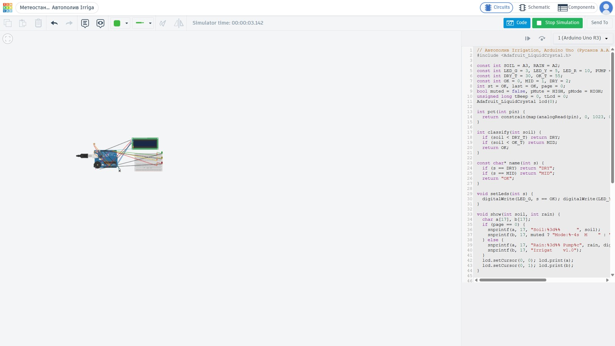
Рисунок 2 – Режим «OK» (нормальная влажность почвы, зелёный светодиод)
- Если влажность почвы ниже 30 %, система переходит в состояние «DRY» и включает насос (при достаточном уровне бака и отсутствии «дождя»); если ниже 55 % – в «MID»; иначе – в «OK».
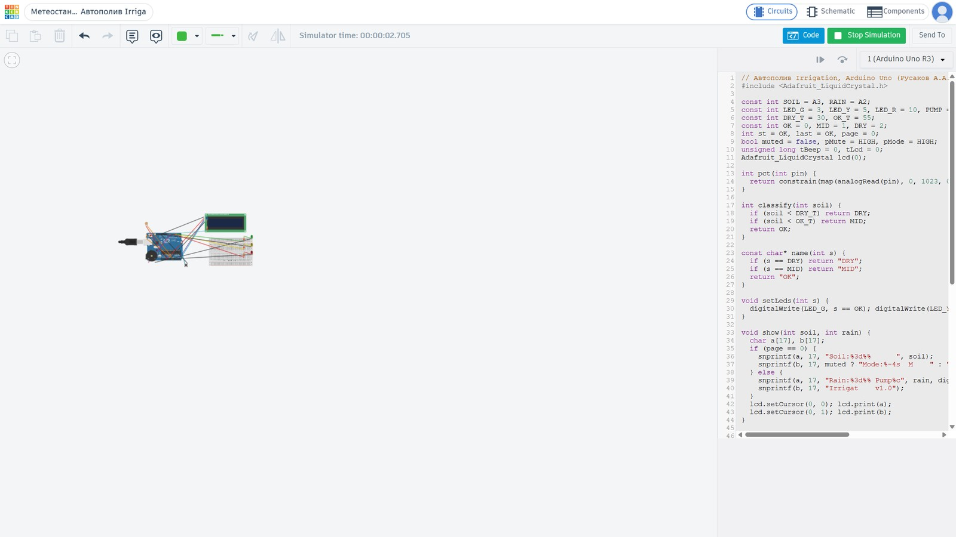
Рисунок 3 – Режим «DRY» (сухая почва, красный светодиод, насос)
- Если влажность почвы ниже 30 %, система переходит в состояние «DRY» и включает насос (при достаточном уровне бака и отсутствии «дождя»); если ниже 55 % – в «MID»; иначе – в «OK».
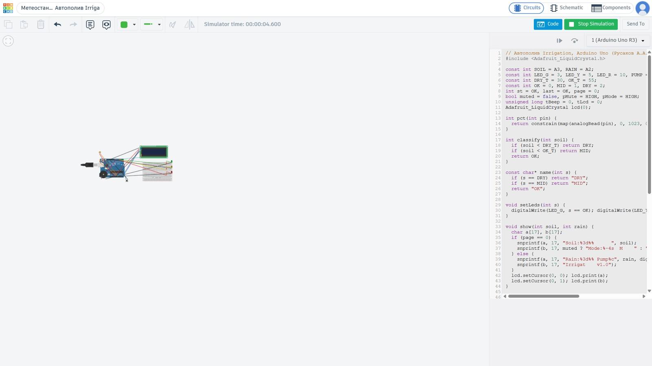
Рисунок 4 – Режим «MID» (пониженная влажность, жёлтый светодиод)
- Рисунок 5 – Режим «DRY» с отключённым звуком (MUTE)
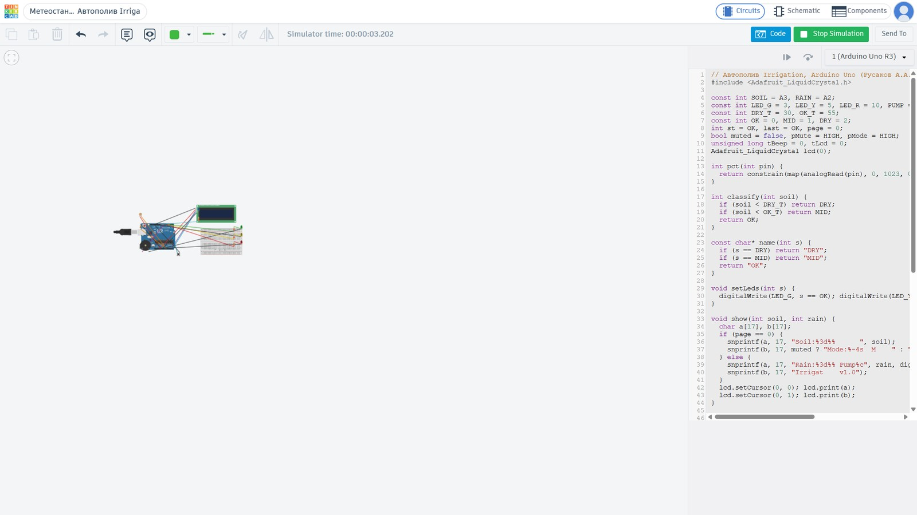
Рисунок 5 – Режим «DRY» с отключённым звуком (MUTE)
- Если влажность почвы ниже 30 %, система переходит в состояние «DRY» и включает насос (при достаточном уровне бака и отсутствии «дождя»); если ниже 55 % – в «MID»; иначе – в «OK».
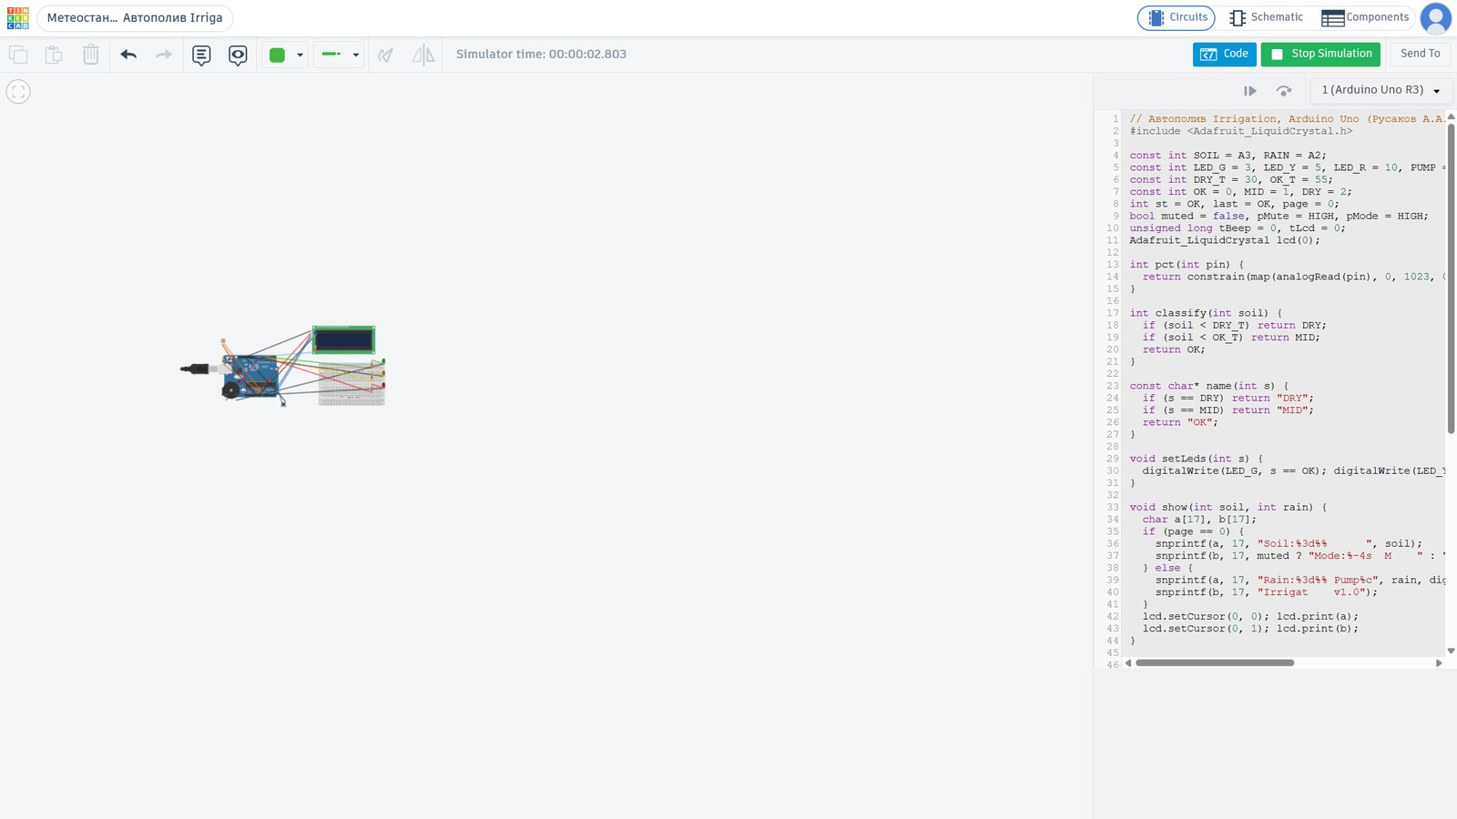
Рисунок 6 – Возврат в режим «OK»
- Для завершения работы нажать кнопку «Остановить моделирование». Для переноса программы на реальную плату скачать код кнопкой загрузки в панели «Код» и открыть его в Arduino IDE.

Заключение
В процессе выполнения курсового проекта был разработан прототип системы «Автополив» на основе платформы Arduino. Была проанализирована предметная область, сформулированы требования к техническим и программным средствам, подобраны электронные компоненты и описаны их характеристики. В онлайн-среде Tinkercad Circuits собрана монтажная схема устройства и получена принципиальная электрическая схема, в Microsoft Visio построена блок-схема алгоритма, на языке C++ написана программа для микроконтроллера.
Система обеспечивает автоматическое управление насосом и сигнализацией в зависимости от влажности почвы: опрашивает SOIL и RAIN, определяет состояния OK/MID/DRY и выводит данные на ЖКИ.
Если влажность почвы ниже 30 %, система переходит в состояние «DRY» и включает насос (при достаточном уровне бака и отсутствии «дождя»); если ниже 55 % – в «MID»; иначе – в «OK».
Практическая значимость проекта заключается в том, что разработанный прототип может быть собран из недорогих доступных компонентов и применён в учебных работах по микроконтроллерам и системам умного дома.
Перспективы развития системы:
- подключение модуля Wi‑Fi (ESP8266) для передачи показаний температуры, влажности и освещённости в облачный сервис или мобильное приложение;
- установка нескольких датчиков влажности почвы для контроля разных зон участка;
- отправка уведомлений на смартфон через модули Wi-Fi (ESP8266) или GSM;
- автономное питание от аккумулятора с контролем заряда;
- ведение журнала событий с отметками времени на модуле часов реального времени и SD-карте.

Список использованной литературы
- Arduino®. Полный учебный курс. От игры к инженерному проекту / А. А. Салахова, О. А. Феоктистова, Н. А. Александрова, М. В. Храмова. — 3-е изд. — Москва : Лаборатория знаний, 2024. — 176 с. — ISBN 978-5-93208-670-4. — Текст : электронный // Электронный ресурс цифровой образовательной среды СПО PROFобразование : [сайт]. — URL: https://profspo.ru/books/135851 (дата обращения: 25.10.2026).
- Бейктал, Дж. Конструируем роботов на Arduino®. Первые шаги / Дж. Бейктал ; перевод О. А. Трефилова. — 4-е изд. — Москва : Лаборатория знаний, 2024. — 321 с. — ISBN 978-5-93208-726-8. — Текст : электронный // Электронный ресурс цифровой образовательной среды СПО PROFобразование : [сайт]. — URL: https://profspo.ru/books/141326 (дата обращения: 25.10.2026).
- Бейктал, Дж. Конструируем роботов от А до Я : полное руководство для начинающих / Дж. Бейктал ; перевод О. А. Трефилова. — 2-е изд. — Москва : Лаборатория знаний, 2022. — 395 с. — ISBN 978-5-00101-972-5. — Текст : электронный // Электронный ресурс цифровой образовательной среды СПО PROFобразование : [сайт]. — URL: https://profspo.ru/books/120886 (дата обращения: 25.10.2026).
- Боровский, А. С. Программирование микроконтроллера Arduino в информационно-управляющих системах : учебное пособие / А. С. Боровский, М. Ю. Шрейдер. — Оренбург : Оренбургский государственный университет, ЭБС АСВ, 2017. — 113 с. — ISBN 978-5-7410-1853-8. — Текст : электронный // Электронный ресурс цифровой образовательной среды СПО PROFобразование : [сайт]. — URL: https://profspo.ru/books/78913 (дата обращения: 25.10.2026).
- Кангин, В. В. Контроллеры Arduino в мобильных роботах и дронах : учебное пособие / В. В. Кангин, Е. М. Кангин. — Москва, Вологда : Инфра-Инженерия, 2025. — 324 с. — ISBN 978-5-9729-2451-6. — Текст : электронный // Электронный ресурс цифровой образовательной среды СПО PROFобразование : [сайт]. — URL: https://profspo.ru/books/153900 (дата обращения: 25.10.2026).
- Программирование микроконтроллеров Arduino : практикум для СПО / Н. В. Бужинская, Д. М. Гребнева, Е. А. Кокшарова, М. В. Мащенко. — Саратов : Профобразование, 2026. — 156 с. — ISBN 978-5-4488-2695-5. — Текст : электронный // Электронный ресурс цифровой образовательной среды СПО PROFобразование : [сайт]. — URL: https://profspo.ru/books/155132 (дата обращения: 25.10.2026). — DOI: https://doi.org/10.23682/155132.
- Салахова, А. А. Конструируем роботов на Arduino®. Да будет свет! / А. А. Салахова. — 2-е изд. — Москва : Лаборатория знаний, 2026. — 50 с. — ISBN 978-5-93208-526-4. — Текст : электронный // Электронный ресурс цифровой образовательной среды СПО PROFобразование : [сайт]. — URL: https://profspo.ru/books/157454 (дата обращения: 25.10.2026).
- Салахова, А. А. Конструируем роботов на Arduino®. Умный замок / А. А. Салахова. — 2-е изд. — Москва : Лаборатория знаний, 2025. — 58 с. — ISBN 978-5-93208-527-1. — Текст : электронный // Электронный ресурс цифровой образовательной среды СПО PROFобразование : [сайт]. — URL: https://profspo.ru/books/154856 (дата обращения: 25.10.2026).
- Салахова, А. А. Конструируем роботов на Arduino®. Умный свет / А. А. Салахова. — 2-е изд. — Москва : Лаборатория знаний, 2026. — 60 с. — ISBN 978-5-93208-528-8. — Текст : электронный // Электронный ресурс цифровой образовательной среды СПО PROFобразование : [сайт]. — URL: https://profspo.ru/books/157455 (дата обращения: 25.10.2026).
- Салахова, А. А. Конструируем роботов на Arduino®. Экостанция / А. А. Салахова ; под редакцией Т. Г. Хохловой, Ю. А. Серовой. — 2-е изд. — Москва : Лаборатория знаний, 2022. — 65 с. — ISBN 978-5-00101-967-1. — Текст : электронный // Электронный ресурс цифровой образовательной среды СПО PROFобразование : [сайт]. — URL: https://profspo.ru/books/115587 (дата обращения: 25.10.2026).
- Салахова, А. А. Конструируем роботов на Arduino®. Электронный домашний питомец / А. А. Салахова ; под редакцией Т. Г. Хохловой, Ю. А. Серовой. — 2-е изд. — Москва : Лаборатория знаний, 2022. — 66 с. — ISBN 978-5-00101-968-8. — Текст : электронный // Электронный ресурс цифровой образовательной среды СПО PROFобразование : [сайт]. — URL: https://profspo.ru/books/115588 (дата обращения: 25.10.2026).
- Юфкин, Е. А. Основы микропроцессорной техники для школьников и студентов. Шагающие роботы на базе Arduino : учебное пособие / Е. А. Юфкин. — Москва, Вологда : Инфра-Инженерия, 2024. — 116 с. — ISBN 978-5-9729-2167-6. — Текст : электронный // Электронный ресурс цифровой образовательной среды СПО PROFобразование : [сайт]. — URL: https://profspo.ru/books/144660 (дата обращения: 25.10.2026).

Приложение А Интерфейс онлайн-программы Tinkercad
На рисунке 7 показано окно редактора цепей Tinkercad Circuits с собранной схемой прототипа. В верхней части окна расположены название проекта и переключатели видов «Цепи», «Схема» и «Компоненты», ниже – панель инструментов (копирование, удаление, отмена, поворот, выбор цвета провода) и кнопки «Код», «Начать моделирование», «Отправить». В центре находится рабочая область со схемой, справа – панель компонентов с поиском и разделами «Общие», «Вход», «Выход», «Питание», «Микроконтроллеры» и др.
Рисунок 7 – Интерфейс онлайн-программы Tinkercad Circuits

Приложение Б Монтажная схема с описанием
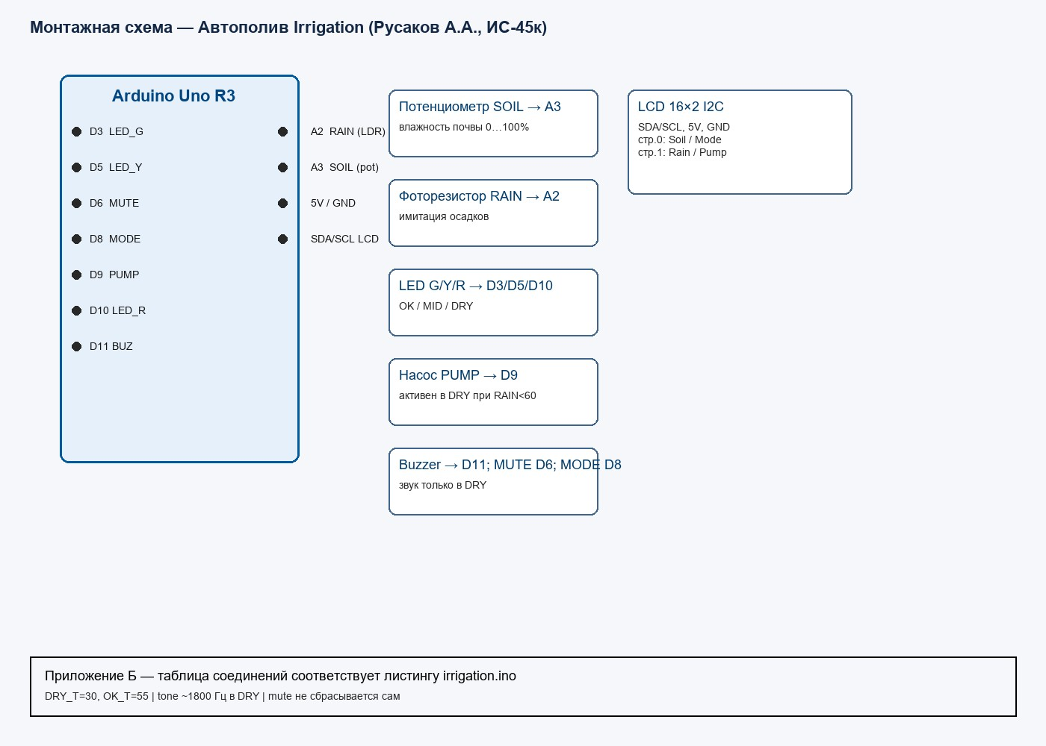

Описание соединений монтажной схемы приведено в таблице 2.
Таблица 2 – Таблица соединений
Компонент | Вывод компонента | Подключение | Цвет провода
Arduino Uno R3 | 5V / GND | Шины +5 В и GND макетной платы | Красный / чёрный
Датчик потенциометр SOIL | Питание (Vs) | Шина +5 В | Красный
Датчик потенциометр SOIL | GND | Шина GND | Чёрный
Датчик потенциометр SOIL | Vout | Аналоговый вход A1 | Оранжевый
Потенциометр | Средний вывод | Аналоговый вход A3 | Белый
Фоторезистор LDR | Делитель | Аналоговый вход A2 | Серый
Светодиод зелёный | Анод через 220 Ом | Цифровой вывод D3 | Зелёный
Светодиод жёлтый | Анод через 220 Ом | Цифровой вывод D5 | Жёлтый
Светодиод красный | Анод через 220 Ом | Цифровой вывод D10 | Красный
Пьезоизлучатель | Сигнал | Цифровой вывод D11 | Синий
Кнопка MUTE / MODE | Сигнал | D6 / D8 и GND | Коричневый

Приложение В Блок-схема алгоритма
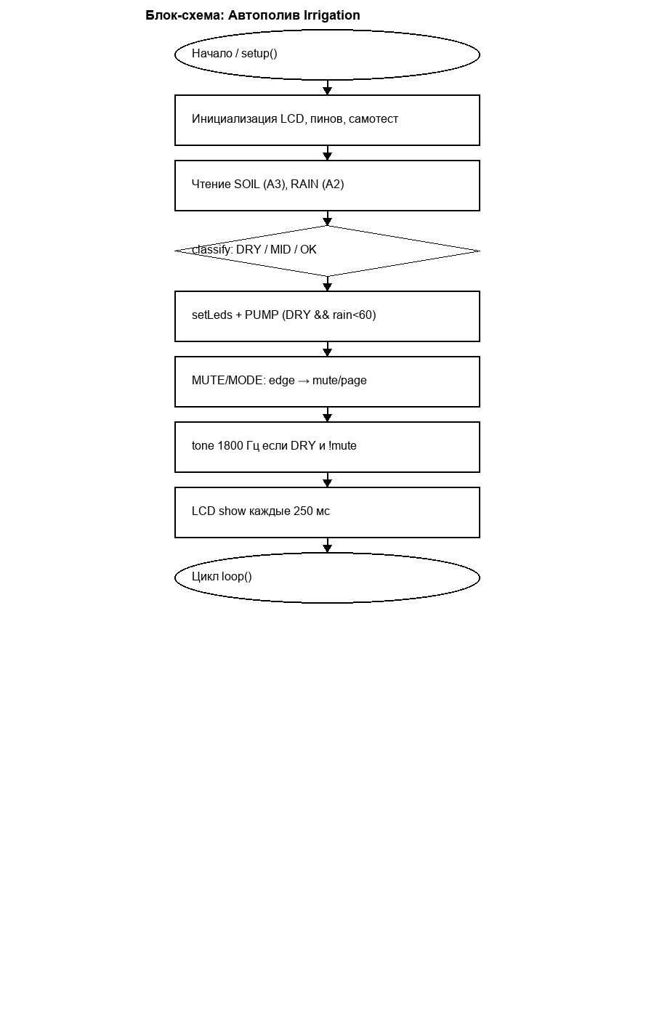

Приложение Г Сценарии тестирования TestCase
Таблица 3 – Общая информация о тестировании
Название проекта | Прототип системы «Автополив» на основе Arduino
Номер версии | 1.0
Имя тестера | Русаков А.А.
Дата тестирования | 25.10.2026

Test Case №1 представлен в таблице 4.
Таблица 4 – Test Case №1
Test Case # | TC1
Приоритет теста | Высокий
Название тестирования/Имя | Запуск системы и режим «OK»
Резюме испытания | Самотест и индикация при нормальной влажности почвы
Шаги тестирования | 1. Открыть проект в Tinkercad.  2. Нажать «Начать симуляцию».  3. Установить потенциометр SOIL (A3) ≈ 60…70 %.
Данные тестирования | Влажность почвы ≥ 55 % (порог OK_T)
Ожидаемый результат | Самотест LED/buzzer; зелёный LED; LCD «Soil:…%» и «Mode: OK»; насос выключен; тон после самотеста выключен.
Фактический результат | Самотест выполнен; зелёный LED; на LCD влажность почвы и Mode: OK; PUMP=LOW.
Предпосылки | Схема собрана, код загружен без ошибок компиляции
Постусловия | Система в режиме «OK»
Статус (Pass/Fail) | Pass
Комментарии | Пороги DRY_T=30, OK_T=55; SOIL=A3, RAIN=A2

Test Case №2 представлен в таблице 5.
Таблица 5 – Test Case №2
Test Case # | TC2
Приоритет теста | Высокий
Название тестирования/Имя | Переход в режим «DRY» и включение насоса
Резюме испытания | Реакция на почву ниже DRY_T при отсутствии сильного «дождя»
Шаги тестирования | 1. Установить SOIL < 30 %.  2. Убедиться, что RAIN < 60 %.  3. Наблюдать LED, LCD, насос, пьезоэлемент.
Данные тестирования | SOIL = 20 %; RAIN = 10 %
Ожидаемый результат | Красный LED; Mode: DRY; PUMP=HIGH; периодический тон ~1800 Гц (≈400 мс).
Фактический результат | Красный LED; Mode: DRY; насос включён; пьезоэлемент подаёт короткий тон ~1800 Гц.
Предпосылки | Система в «OK» или «MID», mute выключен
Постусловия | Система в режиме «DRY», полив активен
Статус (Pass/Fail) | Pass
Комментарии | pumpOn = (st==DRY && rain<60)

Test Case №3 представлен в таблице 6.
Таблица 6 – Test Case №3
Test Case # | TC3
Приоритет теста | Высокий
Название тестирования/Имя | Переход в режим «MID»
Резюме испытания | Индикация пониженной влажности без полива
Шаги тестирования | 1. Установить SOIL в диапазоне 30…54 %.  2. Проверить LED, LCD и состояние насоса.
Данные тестирования | SOIL = 40 % (DRY_T ≤ soil < OK_T)
Ожидаемый результат | Жёлтый LED; Mode: MID; насос выключен; звук отсутствует.
Фактический результат | Жёлтый LED; Mode: MID; PUMP=LOW; пьезоэлемент молчит.
Предпосылки | Система запущена
Постусловия | Система в режиме «MID»
Статус (Pass/Fail) | Pass
Комментарии | MID — предупреждение, полив не включается

Test Case №4 представлен в таблице 7.
Таблица 7 – Test Case №4
Test Case # | TC4
Приоритет теста | Высокий
Название тестирования/Имя | Отключение звука кнопкой MUTE
Резюме испытания | Переключение mute в режиме DRY
Шаги тестирования | 1. Установить DRY (SOIL < 30, RAIN < 60).  2. Однократно нажать MUTE (D6).  3. Повторно нажать MUTE.
Данные тестирования | SOIL = 20 %; два нажатия MUTE
Ожидаемый результат | 1-е: тон прекращается, на LCD «M», красный LED и насос сохраняются. 2-е: звук возвращается. Mute не сбрасывается сам.
Фактический результат | Mute переключает звук; «M» на LCD; насос и красный LED сохраняются.
Предпосылки | Режим «DRY», mute выключен
Постусловия | DRY с mute по шагу
Статус (Pass/Fail) | Pass
Комментарии | Mute — тумблер; насос от mute не зависит

Test Case №5 представлен в таблице 8.
Таблица 8 – Test Case №5
Test Case # | TC5
Приоритет теста | Средний
Название тестирования/Имя | Смена экрана кнопкой MODE
Резюме испытания | Переключение страниц ЖКИ (почва ↔ дождь/насос)
Шаги тестирования | 1. В OK нажать MODE (D8).  2. Считать LCD.  3. Нажать MODE повторно.
Данные тестирования | Однократные нажатия MODE
Ожидаемый результат | Стр.1: «Rain: xx% Pump±» / «Irrigat v1.0». Стр.0: «Soil:…%» / «Mode: …».
Фактический результат | MODE циклически меняет page 0↔1; Pump+ при работающем насосе.
Предпосылки | Симуляция запущена
Постусловия | Активна выбранная страница LCD
Статус (Pass/Fail) | Pass
Комментарии | MODE = 8, INPUT_PULLUP

Test Case №6 представлен в таблице 9.
Таблица 9 – Test Case №6
Test Case # | TC6
Приоритет теста | Средний
Название тестирования/Имя | Граница OK_T = 55 %
Резюме испытания | Условие перехода MID↔OK
Шаги тестирования | 1. Установить SOIL = 55 %.  2. Затем SOIL = 54 %.
Данные тестирования | 55 %; 54 %
Ожидаемый результат | 55 % — OK (зелёный). 54 % — MID (жёлтый).
Фактический результат | 55 → OK; 54 → MID.
Предпосылки | Система запущена
Постусловия | Режим «MID»
Статус (Pass/Fail) | Pass
Комментарии | classify: if (soil < OK_T) return MID

Test Case №7 представлен в таблице 10.
Таблица 10 – Test Case №7
Test Case # | TC7
Приоритет теста | Средний
Название тестирования/Имя | Граница DRY_T и блокировка насоса дождём
Резюме испытания | soil < 30 → DRY; при RAIN≥60 насос выключен
Шаги тестирования | 1. SOIL=29 %, RAIN=10 % — DRY+насос.  2. Увеличить RAIN≥60 % — насос гаснет.  3. Вернуть SOIL≈60 %.
Данные тестирования | 29 %; RAIN=70 %; SOIL=60 %
Ожидаемый результат | 29→DRY+насос; при дожде PUMP=LOW; при 60 % — OK.
Фактический результат | Пороги DRY соблюдены; дождь блокирует насос; возврат в OK.
Предпосылки | Система запущена
Постусловия | Режим «OK»
Статус (Pass/Fail) | Pass
Комментарии | classify: if (soil < DRY_T) return DRY

Приложение Д Полный листинг программного кода
Листинг программы irrigation.ino (язык C++, среда Arduino / Tinkercad Circuits):
// Автополив Irrigation, Arduino Uno (Русаков А.А., ИС-45к)
#include <Adafruit_LiquidCrystal.h>

const int SOIL = A3, RAIN = A2;
const int LED_G = 3, LED_Y = 5, LED_R = 10, PUMP = 9, BUZ = 11, MUTE = 6, MODE = 8;
const int DRY_T = 30, OK_T = 55;
const int OK = 0, MID = 1, DRY = 2;
int st = OK, last = OK, page = 0;
bool muted = false, pMute = HIGH, pMode = HIGH;
unsigned long tBeep = 0, tLcd = 0;
Adafruit_LiquidCrystal lcd(0);

int pct(int pin) {
return constrain(map(analogRead(pin), 0, 1023, 0, 100), 0, 100);
}

int classify(int soil) {
if (soil < DRY_T) return DRY;
if (soil < OK_T) return MID;
return OK;
}

const char* name(int s) {
if (s == DRY) return "DRY";
if (s == MID) return "MID";
return "OK";
}

void setLeds(int s) {
digitalWrite(LED_G, s == OK); digitalWrite(LED_Y, s == MID); digitalWrite(LED_R, s == DRY);
}

void show(int soil, int rain) {
char a[17], b[17];
if (page == 0) {
snprintf(a, 17, "Soil:%3d%% ", soil);
snprintf(b, 17, muted ? "Mode:%-4s M " : "Mode:%-4s ", name(st));
} else {
snprintf(a, 17, "Rain:%3d%% Pump%c", rain, digitalRead(PUMP) ? '+' : '-');
snprintf(b, 17, "Irrigat v1.0");
}
lcd.setCursor(0, 0); lcd.print(a);
lcd.setCursor(0, 1); lcd.print(b);
}

bool edge(bool now, bool& prev) {
bool e = (prev == HIGH && now == LOW); prev = now; return e;
}

void setup() {
pinMode(LED_G, OUTPUT); pinMode(LED_Y, OUTPUT); pinMode(LED_R, OUTPUT);
pinMode(PUMP, OUTPUT); pinMode(BUZ, OUTPUT);
pinMode(MUTE, INPUT_PULLUP); pinMode(MODE, INPUT_PULLUP);
lcd.begin(16, 2); lcd.setBacklight(1); lcd.print("Irrigat v1.0");
digitalWrite(LED_G, 1); delay(150); digitalWrite(LED_G, 0);
digitalWrite(LED_Y, 1); delay(150); digitalWrite(LED_Y, 0);
digitalWrite(LED_R, 1); delay(150); digitalWrite(LED_R, 0);
tone(BUZ, 1000, 80); delay(200); lcd.clear(); setLeds(OK);
}

void loop() {
int soil = pct(SOIL), rain = pct(RAIN);
st = classify(soil);
if (edge(digitalRead(MUTE), pMute)) muted = !muted;
if (edge(digitalRead(MODE), pMode)) page = 1 - page;
if (st != last) last = st;
setLeds(st);
// насос: сухая почва и нет сильного «дождя»
bool pumpOn = (st == DRY && rain < 60);
digitalWrite(PUMP, pumpOn);
if (muted || st != DRY) noTone(BUZ);
else if (millis() - tBeep >= 400) { tone(BUZ, 1800, 120); tBeep = millis(); }
if (millis() - tLcd >= 250) { show(soil, rain); tLcd = millis(); }
}

